

**تقرير تقييم بوابات البيانات المفتوحة**

وحدة الادارة الالكترونية

مارس 2019

الفهرس

**مقدمة / تمهيد 3**

**I. الاطار العام لمبادرات البيانات المفتوحة 4**

**1. برنامج شراكة الحكومة المفتوحة 4**

**2. خطة العمل الوطنية للبيانات المفتوحة 5**

**3. مشروع جرد البيانات العمومية 5**

**4. الاطار القانوني للنفاذ للمعلومة ومشروع أمر البيانات المفتوحة 6**

**5. قراءة في نتائج بارومتر البيانات المفتوحة 7**

***أ‌)* *على مستوى الجاهزيّة* 7**

***ب‌)* *التنفيذ / Implementation* 8**

***ت‌)* *الآثار وخلق القيمة* 8**

**6. تقرير تقييم الادارة الالكترونية الصادر عن الأمم المتحدة لسنة 2018 11**

**II. تقييم بوابات البيانات المفتوحة 14**

**1. منهجية التقييم 14**

**2. الملاحظات والاستنتاجات 16**

**III. إعادة استعمال البينات المفتوحة 21**

**IV. برنامج العمل للفترة القادمة 22**

**قائمة الرسوم التوضيحية**

**رسم توضيحي 1 : تقييم تونس في مجال البيانات المفتوحة لسنة 2016 حسب القطاعات 8**

**رسم توضيحي 2 : مؤشر الاستعداد في مجال البيانات المفتوحة 9**

**رسم توضيحي 3 : مؤشر تأثير البيانات المفتوحة 10**

**رسم توضيحي 4 : مقارنة لتونس مع بقية دول الشرق الأوسط وشمال أفريقيا 10**

**رسم توضيحي 5 : وظائف البوابات الحكومية للبيانات المفتوحة، 2018 11**

**رسم توضيحي 6 : الاتجاهات في البيانات الحكومية المفتوحة حسب القطاع، 2016 و2018 12**

**رسم توضيحي 7 : عدد وحدات البيانات العمومية المنشورة في بعض القطاعات حتى موفى سنة 2018 13**

**رسم توضيحي 8 : عدد وحدات البيانات العمومية المنشورة استباقيا في بعض القطاعات حتى موفى سنة 2018 13**

**رسم توضيحي 9 : توزيع معايير التّقييم حسب المحاور 14**

**رسم توضيحي 10 : ترتيب العام لبوابات البيانات المفتوحة حسب التّقييم الجملي وحسب المحاور 16**

**رسم توضيحي 11 : النتائج المتعلقة بتقييم مؤشر المواصفات العامة لبوابات البيانات المفتوحة 17**

**رسم توضيحي 12: النتائج المتعلقة بتقييم مؤشر سهولة النفاذ واستغلال البيانات 18**

**رسم توضيحي 13: النتائج المتعلقة بتقييم مؤشر المشاركة الإلكترونية 19**

**رسم توضيحي 14: النتائج المتعلقة بتقييم مؤشر مواصفات البيانات المفتوحة 20**

**رسم توضيحي 15 : تحليل بياني من طرف Targa حول وضع السدود في تونس 21**

**قائمة الجداول**

**جدول 1 : جملة التعهدات المدرجة بخطط العمل المنجزة والمتعلقة بالبيانات المفتوحة. 4**

**جدول 2 : بعض الاحصائيات المتعلقة بتنفيذ جرد البيانات على مستوى الهياكل النموذجية المذكورة 6**

**جدول 3: تطور ترتيب تونس حسب بارومتر البيانات المفتوحة خلال الفترة الممتدة ما بين 2013 و2016 7**

**جدول 4 ترتيب بوابات البيانات المفتوحة حسب المؤشر الجملي (فيفري 2019) 15**

**جدول 5 : الترتيب العام لبوابات البيانات المفتوحة حسب التّقييم الجملي وحسب المحاور 15**

# مقدمة / تمهيد

تعتبر البيانات المفتوحة مجالا جديدا لدفع التنمية وخلق مواطن الشغل من خلال تطوير خدمات جديدة ذات قيمة مضافة بإعادة استعمال البيانات التي تنشرها الهياكل العمومية. كما تساهم في دعم الشفافية والمساءلة ومكافحة الفساد وتحسين الخدمات العمومية اضافة الى تحسين جودة البيانات العمومية.

ويمكن تعريف البيانات المفتوحة على انها **"البيانات التي يُمكن استعمالها وإعادة استعمالها وتوزيعها من طرف أي مستعمل وبكل حرية" أو باعتبارها "البيانات المتاحة والتي يتمّ تقاسمها على الخط دون مقابل ومن شأنها أن تقلّل من الوقت والكلفة التي يبذلها المواطن لفهم ما تقوم به الحكومة من أعمال والتمكن تبعا لذلك من مسائلتها"**.[1]

برزت العديد من المبادرات الداعمة لفتح البيانات في العالم على غرار الولايات المتحدة الامريكية التي انطلقت منذ سنة 2009 في نشر بياناتها على بوابة وطنية تلتها اثر ذلك المملكة المتحدة ودول اخرى اعتمدت جلّها نفس التمشي. وفي المقابل، لم يكن عدد هذه المبادرات في الدول العربية كبيرا كما اختلفت المنهجية المعتمدة حيث طورت بعض الدول بوابات وطنية في حين اقتصر البعض الاخر على اتاحة البيانات على مواقع الواب الحكومية. وفي هذا السياق، تجدر الاشارة ان تونس كانت سباقة في فتح البيانات العمومية مقارنة بباقي الدول العربية. اذ قامت بتركيز بوابة وطنية للبيانات المفتوحة إلى جانب تطوير عدة بوابات قطاعية أخرى للبيانات المفتوحة على غرار بوابة المعهد الوطني للإحصاء وبوابة وزارات الصناعة والداخلية والمالية والثقافة والنقل والفلاحة.

ويكتسي فتح البيانات العمومية اهمية كبرى إذ انها تمكن الإدارة المركزية والجهوية والمحلية من نشر بياناتها ومن النفاذ إلى عدة بيانات ومعلومات عمومية أخرى. وقد انطلقت في تونس عدة مبادرات لفتح البيانات العمومية أمام المواطنين ومختلف مكونات المجتمع المدني منذ سنة 2012. حيث وقع منذ ذلك التاريخ تطوير أول موقع واب للبيانات العمومية المفتوحة لتمكين الهياكل العمومية من نشر بياناتها من قبل وحدة الإدارة الإلكترونية برئاسة الحكومة.

وقد ساهمت العديد من العوامل التي كان لها أثر إيجابي وفعال في تعزيز هذا التوجه نحو الانفتاح، لعل أبرزها كان الاطار القانوني الذي كرّس مبدأ فتح البيانات العمومية على غرار المرسوم عدد 41 لسنة 2011 المؤرخ في [26 ماي](https://ar.wikipedia.org/wiki/26_%D9%85%D8%A7%D9%8A%D9%88) [2011](https://ar.wikipedia.org/wiki/2011) والمتعلق بالنفاذ إلى الوثائق الإدارية للهياكل العمومية والذي تمّ الغاء العمل به اثر صدور القانون الأساسي عدد 22 لسنة 2016 المؤرخ في 24 مارس 2016 المتعلق بالحق في االنفاذ إلى المعلومة الذي وسّع من نطاق حق النفاذ ووضع آليات مختلفة لمزيد تكريسه.

وتجدر الاشارة الى اهمية دور المجتمع المدني في هذا المسار حيث ساهم في خلق ديناميكية وتطوير ودعم مبادرة فتح البيانات وخاصة إعادة استعمالها. وسيتمّ في هذا التقرير في مرحلة أولى تقديم الاطار العام لفتح البيانات في العالم وفي تونس، وفي مرحلة ثانية تقديم التقارير العالمية التي تصنف البيانات المفتوحة وترتيب تونس وفي الأخير سيتمّ عرض نتائج تقرير التدقيق الخاص ببوابات البيانات المفتوحة وعرض أهم الاستنتاجات والمراحل المقبلة لبرنامج البيانات المفتوحة.

# الاطار العام لمبادرات البيانات المفتوحة

## برنامج شراكة الحكومة المفتوحة

تمثل مبادرة شراكة الحكومة المفتوحة منتدى دولي وملتقى تضم الدول التي ترغب في تبادل الخبرات والتجارب في مجال الحكومة المفتوحة، وبالتالي تساهم في جعل الحكومات أكثر انفتاحاً وتعزز الثقة بها كما تدعم مشاركة المواطنين في اعداد ومتابعة تنفيذ السياسات العمومية. وقد انضمت تونس إلى مبادرة شراكة الحكومة المفتوحة في 14 جانفي 2014 اثر القيام بجملة من الاصلاحات والمبادرات في مجال الشفافية والحوكمة بهدف تسهيل مسار الانضمام لهذه المبادرة. وقامت بإعداد وتنفيذ خطتي عمل وطنيتين. امتدت خطة العمل الوطنية الأولى على الفترة ما بين 2014ـ- 2016 وتضمنت 20 تعهداً تم من خلالها تحقيق إصلاحات متعددة منها ما تعلق بفتح البيانات العمومية من خلال وضع وتنفيذ ثلاث (03) تعهدات. في حين غطت خطة العمل الوطنية الثانية الفترة 2018-2016واحتوت 15 تعهداً، تم وضعها وتنفيذها وفقا لمنهجية قائمة على الاستمرارية والترابط مع الإنجازات السابقة ومع الأخذ بعين الاعتبار تطلعات المواطنين وكذلك الاستئناس بتوصيات تقارير التقييم. وقد تضمنت هذه الخطة خمس تعهدات متعلقة بالبيانات المفتوحة.

ويلخص الجدول الموالي جملة هذه الالتزامات التي ادرجت بخطط العمل الوطنية المنجزة :

|  |  |
| --- | --- |
| **خطة العمل الوطنية الاولى** | **خطة العمل الوطنية الثانية** |
| **تعهّد 5**. تطوير بوابة وطنية للبيانات المفتوحة،  **تعهّد14**.تطوير منظومة للميزانية المفتوحة (mizaniatouna)،  **تعهّد 18**. تطوير بوابة للمعطيات المفتوحة الخاصة بقطاع الطاقة والمناجم، | **تعهّد 3.** استكمال الاطار القانوني والتنظيمي للبيانات المفتوحة على المستوى الوطني،  **تعهّد 4.** دعم شفافية وانفتاح الادارة المحلية،  **تعهّد 5.** دعم شفافية القطاع الثقافي: "الثقافة المفتوحة"،  **تعهّد 6.**  دعم الحوكمة والشفافية في مجال التنمية المستدامة،  **تعهّد 7.** دعم شفافية قطاع النقل من خلال تطوير بوابة للبيانات المفتوحة، |

جدول 1 : جملة التعهدات المدرجة بخطط العمل المنجزة والمتعلقة بالبيانات المفتوحة.

كما تجدر الاشارة ان خطة العمل الثانية جاءت ملمة بمختلف الجوانب المتعلقة بالبيانات المفتوحة على عكس خطة العمل الاولى التي ركزت بصفة اساسية على الجانب الفني وذلك من خلال استكمال الاطر القانونية والمؤسسية والتنظيمية التي من شانها تدعيم مناخ البيانات المفتوحة في تونس. حيث تم وضع تعهد قصد استكمال الاطار القانوني والتنظيمي للبيانات المفتوحة على المستوى الوطني مكّن من انجاز عدة اعمال على غرار ارساء شبكة من المسؤولين على البيانات المفتوحة بمختلف الوزارات ووضع رخصة اعادة استعمال البيانات إلى جانب القيام بجرد للبيانات العمومية التي يمكن فتحها للعموم في شكل مفتوح على مستوى ستة (**06**) قطاعات على أن يتمّ استكمال هذا الجرد على بقية القطاعات خلال فترة تنفيذ خطة العمل الوطنية الثالثة.

## خطة العمل الوطنية للبيانات المفتوحة

تعتبر خطة العمل الوطنية للبيانات المفتوحة أحد اهم النتائج الايجابية والملموسة لبرنامج شراكة الحكومة المفتوحة في تونس، اذ وقع اعدادها بالتعاون مع البنك الدولي في إطار دعم تنفيذ خطة العمل الوطنية الثانية لشراكة الحكومة المفتوحة الخاصة بالفترة 2016-2018 وذلك في إطار تنفيذ التعهد الثالث "استكمال الإطار القانوني والتنظيمي للبيانات المفتوحة على المستوى الوطني ". وتهدف هذه الدراسة إلى تحديد مدى استعداد وجاهزية تونس لمبادرة البيانات المفتوحة. كما تسلط الضوء على التحديات التي حالت دون تحقيق الأثر الاقتصادي والاجتماعي المنتظر لفتح البيانات في تونس وذلك بهدف وضع وتنفيذ برنامج وطني لتعزيز تأثير فتح البيانات العمومية في تونس.

ولتحقيق ذلك تم القيام بتشخيص للمناخ العام لفتح البيانات من خلال تشريك كل الاطراف المعنية للوقوف على اهم الاشكاليات التي تعيق هذا المسار. وتم في نفس السياق، تحديد عدد من المشاريع ذات الاولوية والتي يتوجب على الادارة وضعها وتنفيذها لتعزيز نجاح برنامج البيانات المفتوحة. ومن أبرز هذه المشاريع، تجدر الاشارة إلى مشروع جرد البيانات العمومية، اعداد الاطار القانوني لفتح البيانات العمومية إضافة لإعداد وتنفيذ برنامج تكوين في مجال البيانات المفتوحة لفائدة إطارات الدولة.

## مشروع جرد البيانات العمومية

يعتبر مشروع جرد البيانات العمومية أحد التعهدات الواردة ضمن خطة العمل الوطنية الثانية لشراكة الحكومة المفتوحة (تعهد عدد 3) وأحد العناصر الاولية الواجب استكمالها ضمن برنامج فتح البيانات العمومية. حيث يهدف هذا المشروع إلى تمكين الهياكل العمومية من ضبط قائمة البيانات التي يمكن فتحها للعموم وفقا للمواصفات الفنية للبيانات المفتوحة ليتسنى النفاذ اليها وإعادة استعمالها في شتى المجالات خاصة فيما يتعلّق بتكريس الشفافية من جهة وتطوير خدمات جديدة مبتكرة وذات قيمة مضافة من جهة أخرى.

وقد وقع الانطلاق في تنفيذ القسط الأول من هذا المشروع موفى شهر جانفي 2018 مع ستة هياكل نموذجية وهي على التوالي وزارة الشؤون الثقافية، وزارة النقل، وزارة الفلاحة والصيد البحري والموارد المائية، وزارة الشؤون المحلية والبيئة، والصندوق الوطني للتأمين على المرض.

وقد تم خلال أكثر من ثمانية أشهر من العمل المتواصل جرد أكثر من 900 وحدة بيانات وكذلك العمل على تحسين جودة البيانات المدرجة و ذلك قصد الاعداد للمرحلة اللاحقة لهذا القسط والمتعلقة بالعمل على نشر البيانات الاكثر جاهزية سواء على البوابة الوطنية او على مستوي البوابات القطاعية.

ويلخص الجدول الموالي بعض الاحصائيات المتعلقة بتنفيذ هذا المشروع على مستوى الهياكل النموذجية المذكورة آنفا بالاعتماد على النتائج الواردة في التقرير النهائي لجرد البيانات العمومية الخاص بها وذلك حتى موفى نوفمبر 2018 :

|  |  |  |
| --- | --- | --- |
| الوزارة / الهيكل العمومي | الهياكل تحت الاشراف | مجموع وحدات البيانات |
| وزارة النقل | 17 | 515 |
| وزارة الفلاحة والموارد المائية والصيد البحري | 08 | 73 |
| وزارة الشؤون المحلية والبيئة | 02 | 19 |
| وزارة الصناعة والمؤسسات الصغرى والمتوسطة | 22 | 180 |
| وزارة الشؤون الثقافية | 15 | 97 |
| الصندوق الوطني للتأمين على المرض | 09 | 54 |
| المجموع | **73** | **938** |

جدول 2 : بعض الاحصائيات المتعلقة بتنفيذ جرد البيانات على مستوى الهياكل النموذجية المذكورة

## الاطار القانوني للنفاذ للمعلومة ومشروع أمر البيانات المفتوحة

بذلت تونس مجهودات كبرى في إطار ارساء ثقافة انفتاح الادارة وتكريس حق النفاذ للمعلومة الذي اصبح مبدأ دستوريا بمقتضى دستور2014، ليصدر في مرحلة لاحقة القانون الاساسي عدد 22 لسنة 2016 والمتعلق بالحق في النفاذ إلى المعلومة كنص فعلي مكرس لهذا المبدأ. مع الاشارة ان القانون التونسي متميز من حيث ترتيبه على المستوى العالمي في هذا المجال. وفي هذا السياق، وفي إطار تنفيذ خطة العمل الخاصة بالبيانات المفتوحة، تم الانتهاء من اعداد مشروع امر البيانات المفتوحة كنص تطبيقي للقانون الاساسي للنفاذ للمعلومة ولمزيد تدعيم مسار فتح البيانات العمومية. ويهدف هذا النص الترتيبي إلى تنظيم وتأطير عمليات فتح البيانات العمومية من خلال توضيح مسؤوليات والتزامات الهياكل العمومية وتحديد المواصفات والمرجعيات التنظيمية والاجرائية والفنية الموحدة التي يجب أن تحترمها هذه الهياكل قصد تحقيق الأهداف المرجوة من فتح البيانات ولتمكينها من الاضطلاع بمهامها بصورة منظمة ومتّسقة وبصورة ناجعة وفعّالة.

## قراءة في نتائج بارومتر البيانات المفتوحة

يمثل تقرير “***مؤشر البيانات المفتوحة***” الذي تصدره منظّمة Web Foundation سنويّا منذ سنة 2013 أحد أهم المراجع في مجال البيانات المفتوحة حيث يحلّل واقع مبادرات فتح البيانات في الدول التي شملها التقييم وتأثيرها على المجالات السياسية، الاقتصادية والاجتماعية. ويعتمد منهجية تجمع بين البيانات السياقية والتقييمات الفنية والمُؤشرات الثانوية.

وقد شمل الاصدار الرابع[2] لسنة 2016 لهذا المؤشر أداء 115 حكومة من بينها تونس، حيث تم الرجوع اليه لتقييم مبادرة البيانات المفتوحة في تونس ضمن هذا التقرير. وبالاعتماد على بيانات سنة 2016، درس "مؤشر البيانات المفتوحة" أداء الدول استنادًا إلى المبادئ الستة لميثاق البيانات المفتوحة (فتح البيانات هو المبدأ، نشر بيانات محيّنة ومفهومة، سهولة النفاذ واستعمال البيانات، امكانية المقارنة بين البيانات والتخاطب بينها، الحوكمة وتشريك المواطن، تحقيق التنمية والتجديد).

ويلخص الجدول الموالي تطور ترتيب تونس حسب بارومتر البيانات المفتوحة خلال الفترة الممتدة ما بين 2013 و2016.

|  |  |  |  |  |  |
| --- | --- | --- | --- | --- | --- |
| السنة | الترتيب | الحاصل الجملي ODB Score | الجاهزيّة  (35%) | التنفيذ  (35%) | الأثر  (30%) |
| 2016 | 50 ième | 32.2 | 45 | 32 | 22 |
| 2015 | 39 ième | 33.4 | 46 | 34 | 21 |
| 2014 | 45 ième | 28.6 | 58 | 19 | 30 |
| 2013 | 50 ième | 21.02 | 63 | 11 | 26 |

جدول 3: تطور ترتيب تونس حسب بارومتر البيانات المفتوحة خلال الفترة الممتدة ما بين 2013 و2016

وتجدر الإشارة أن "مؤشر البيانات المفتوحة" لسنة 2016 يحلل أداء تونس على مستوى المؤشرات الفرعيّة الثلاثة. وفي هذا السياق، يلاحظ ما يلي:

1. ***على مستوى الجاهزيّة***

قدّرت جاهزيّة تونس في مجال البيانات المفتوحة بنسبة %45 حيث أشار التقرير إلى وجود نصّ قانوني يضمن حقّ النّفاذ إلى المعلومة[3] في تونس لكنّه نبّه إلى غياب سياسة واضحة للبيانات توضّح (المسارات والمسؤوليّات والهياكل والموارد والآجال) ومرجعيّة للتصرّف فيها (جرد البيانات وفهرستها، مراقبة جودتها، نموذج فنّي لوصف البيانات Méta،...) كما دعا إلى ضرورة تطوير الكفاءات المختصّة وتأهيل مناخ ملائم (Ecosystème) لتطوير استعمال البيانات وتوفير الدّعم السّياسي اللازم لذلك.

1. ***التنفيذ / Implementation***

يتمّ في هذا المحور تقييم جانب نشر البيانات الحكومية، حيث تقوم منظّمة Web Foundation بتقييم مدى مطابقة البيانات المنشورة على الواب حسب القطاعات للمواصفات العالمية المعتمدة على غرار جودة البيانات ودقّتها ومدى تحيينها والشكل الذي نشرت به، ومدى توفّر رخصة إعادة الاستعمال. ويذكر في هذا الصدد أنّه وباستثناء البيانات الإحصائيّة (موقع المعهد الوطني للإحصاء) والبيانات حول الجرائم (موقع البيانات المفتوحة لوزارة الداخليّة)، والبيانات الخاصة بقطاعات الثقافة، والفلاحة وبدرجة أقلّ وزارة النقل ووزارة التّربية ووزارة الماليّة ووزارة الصناعة والمؤسسات الصغرى والمتوسطة، فإنّ بقيّة القطاعات لا تقوم بنشر البيانات وفقا للمواصفات المعمول بها.

1. ***الآثار وخلق القيمة***

بالنسبة لإعادة استعمال وتثمين البيانات، يشير نفس التقرير إلى ضعف الأثر وخلق القيمة المضافة من البيانات المنشورة في تونس على الرغم من إشارة عديد الدراسات للإمكانيّات الكبيرة التّي يمكن أن يوفّرها تثمين البيانات، من ذلك، دراسة للاتحاد الأوروبي تفيد أنّ فتح البيانات يمكن أن يوفّر لوحده ما بين 20 و100 مليون يورو/ السّنة للاقتصاد التونسي (الإتحاد الأوروبي، 2012).

ومن جانب آخر، يوضح الجدول الموالي تقييم تونس في مجال البيانات المفتوحة لسنة 2016 حسب القطاعات:

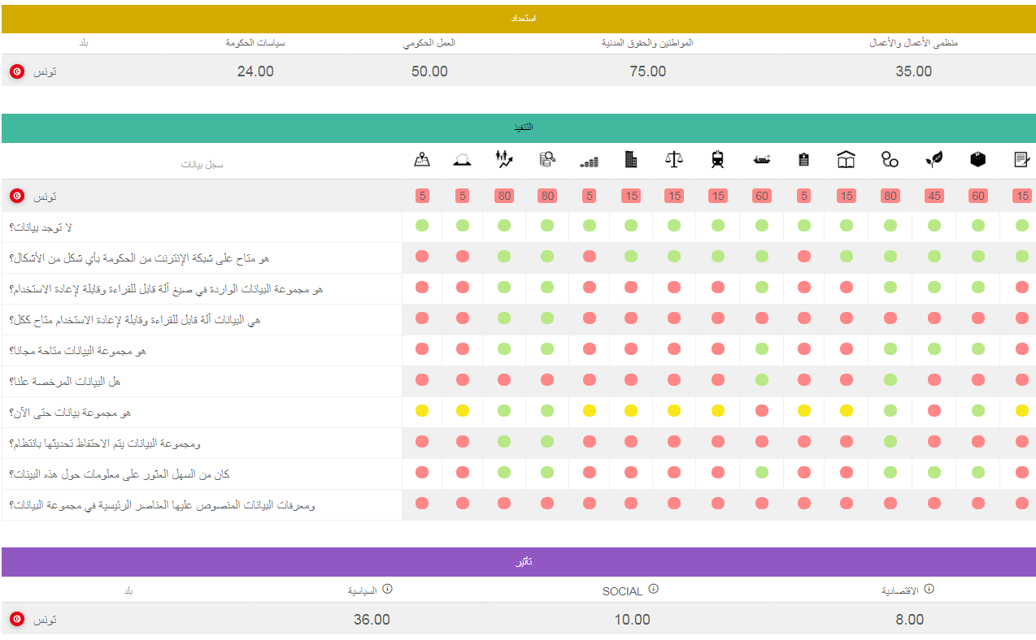

رسم توضيحي 1 : تقييم تونس في مجال البيانات المفتوحة لسنة 2016 حسب القطاعات

يدرس الرسم التوضيحي اعلاه أهم التحديات والاشكاليات التي تحول دون تعزيز مبادرات فتح البيانات العمومية على غرار اتاحة البيانات في صيغة قابلة للقراءة الآلية وفي شكل مفتوح، مجانية البيانات المتاحة، عدم نشر البيانات بالاعتماد على رخصة اعادة استعمال، غياب بيانات وصفية (métadonnées) حول وحدات البيانات المنشورة، وغياب المعرفات الرئيسية الخاصة بالبيانات بالإضافة إلى ضعف تحيين البيانات المنشورة. وهو ما يستوجب ضرورة النظر في الإجراءات الممكنة للحد من هذه النقائص.

وفي نفس السياق، يظهر الرسم التوضيحي عدد 1 تأخّر تونس في نشر البيانات في المجالات التّالية:

* الصّفقات العموميّة ،
* البيئة ،
* الصحّة ،
* النّقل ،
* التشريعات،
* تسجيل المؤسّسات،
* الإنفاق الحكومي ،
* ملكيّة الأراضي،
* الخرائط.

رسم توضيحي 2 : مؤشر الاستعداد في مجال البيانات المفتوحة

رسم توضيحي 3 : مؤشر تأثير البيانات المفتوحة

يمكّن الرسمين التوضيحيّين عدد 2 و3 من مقارنة مؤشر الاستعداد و مؤشر التأثير الخاصين بالبيانات المفتوحة، وقد تمّ اعتماد معدّل للتمكن من تحديد النقائص. حيث يلاحظ، حسب الرسم التوضيحي عدد 2، وجود نقص على مستوى الاستعداد في مجال السياسات الخاصة بالبيانات المفتوحة وعلى مستوى الاستعداد الخاص بالقطاع لتطوير إعادة استعمال البيانات المفتوحة وخلق أثر على المستوى الاقتصادي. ويبيّن الرسم التوضيحي عدد 3 نقصا على مستوى الأثر الاجتماعي والاقتصادي علما أنّ هذا النقص يرجع بالأساس نتيجة لضعف مؤشر الاستعداد.

ويمثل الرسم توضيحي الموالي مقارنة لتونس مع بقية دول الشرق الأوسط وشمال أفريقيا. ويلاحظ ان مجموع النقاط الذي تحصلت عليه تونس ما بين سنوات 2013 و2016 يتجاوز المعدل بالنسبة لهذه الدول :

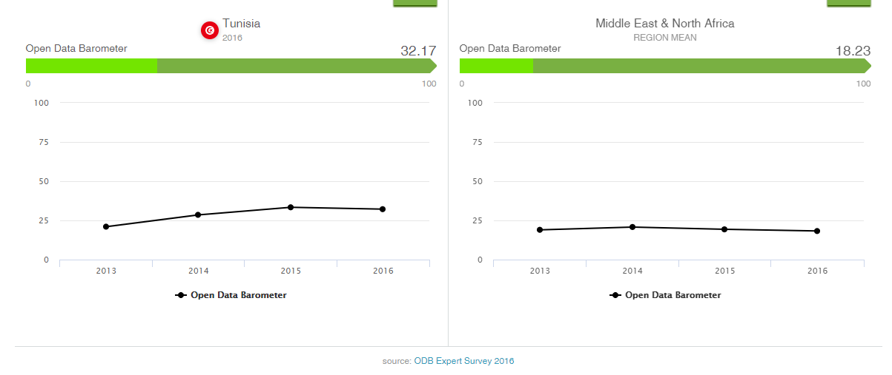

رسم توضيحي 4 : مقارنة لتونس مع بقية دول الشرق الأوسط وشمال أفريقيا[4]

## تقرير تقييم الادارة الالكترونية الصادر عن الأمم المتحدة لسنة 2018

تصدر إدارة الأمم المتحدة للشؤون الاقتصادية والاجتماعية كل سنتين تقرير تقييم الادارة الالكترونية الذي يقيس مستوى الادارة الالكترونية في 193 دولة بالاعتماد على ثلاث مؤشرات رئيسية (مؤشر الخدمات الالكترونية، مؤشر البنية التحتية للاتصالات ومؤشر رأس المال البشري). ويوفر هذا التقرير لوحة قيادة لمختلف الدول لتحديد نقاط القوة وفرص التحسين في الخدمات الادارية الإلكترونية وكذلك لتعزيز إعداد وتنفيذ سياسات واستراتيجيات الادارة الإلكترونية.

وفي هذا الإطار، تطرق تقرير تقييم الادارة الالكترونية لسنة 2018 للتوجهات العالمية في البيانات الحكومية المفتوحة نظرا لدورها الهام في تحقيق خطة التنمية المستدامة لعام 2030 بالإضافة لدورها في تحسين الشفافية والمساءلة وتطوير الخدمات الادارية وخلق قيمة مضافة.

ويدرس تقرير 2018 مستوى إتاحة البيانات الحكومية المفتوحة للعموم من خلال البوابات الحكومية المخصصة للبيانات المفتوحة والتي يقدر عددها ب139 مقارنة ب46 بوابة سنة 2014 و106 بوابة سنة 2016. وتجدر الاشارة أن 84% من هذه البوابات لديها قاموس البيانات أو البيانات التعريفية، كما أن حوالي 74% من الدول التي لديها بوابات للبيانات المفتوحة توفر توجيهات حول استخدام وحدات البيانات المعقدة والتنقل فيها.

ويوضح الرسم الموالي أهم الوظائف التي توفرها البوابات الحكومية للبيانات المفتوحة حسب تقرير الامم المتحدة لتقييم الادارة الالكترونية لسنة 2018 :

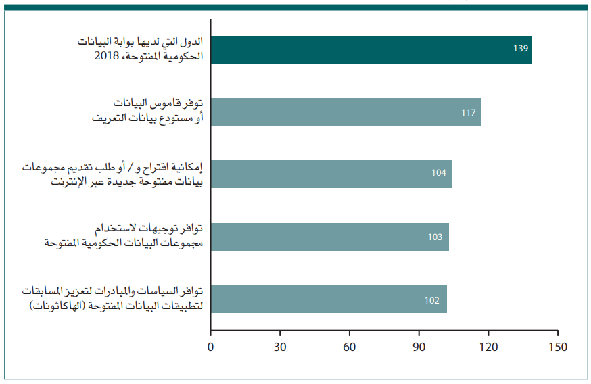

رسم توضيحي 5 : وظائف البوابات الحكومية للبيانات المفتوحة، 2018

وتُعتبر البيانات في حد ذاتها مفتوحة عند نشرها في هيكلة تتيح قراءتها بشكل آلي أي شكل قابل للاستعمال. حيث أن نشر وحدات البيانات في شكل مفتوح أو في صيغة قابلة للقراءة الآلية يدعم اعادة استخدامها والاستفادة منها.

وفي نفس السياق، يحلل هذا التقرير البوابات الحكومية للبيانات المفتوحة من حيث نشر البيانات في أشكال قابلة وغير قابلة للقراءة الآلية في بعض القطاعات ذات الأولية كما هو مبين بالرسم البياني الموالي:

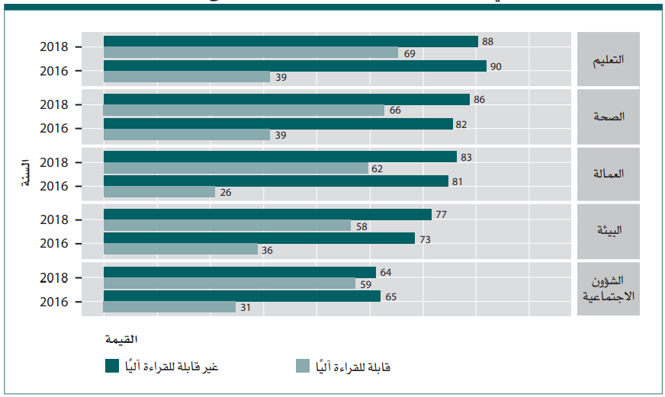

رسم توضيحي 6 : الاتجاهات في البيانات الحكومية المفتوحة حسب القطاع، 2016 و2018

ويقدم الرسم اعلاه مقارنة لتطور نشر البيانات الحكومية المفتوحة في صيغ قابلة وغير قابلة للقراءة الآلية في خمس قطاعات وهي الصحة، التعليم، التشغيل، الشؤون الاجتماعية والبيئة. ويلاحظ تطور عدد وحدات البيانات المتاحة على البوابات الحكومية للبيانات المفتوحة بصرف النظر عن صيغة النشر، حيث تضاعفت البيانات المتاحة في صيغة غير قابلة للقراءة الآلية خلال السنتين الماضيتين في مختلف القطاعات المذكورة؛ يرافقها تطور ملحوظ لنشر البيانات في صيغة قابلة للقراءة الآلية.

وبالاعتماد على النتائج التي قدمها تقييم الادارة الإلكترونية لسنة 2018 حول اتاحة البيانات العمومية في المجالات المذكورة، يحلل هذا التقرير مدى امتثال الهياكل العمومية التونسية وتوافقها مع التوجهات العالمية فيما يتعلق بنشر البيانات العمومية المتعلقة بهذه القطاعات[5] وذلك من خلال المقارنة مع الاحصائيات الموجودة على البوابة الوطنية والبوابات القطاعية للبيانات المفتوحة والتي تضمنت عند اعداد هذ التقرير 882 وحدة بيانات. حيث يوضح الرسم التالي مدى توافق الهياكل العمومية مع الاتجاهات العالمية :

رسم توضيحي 7 : عدد وحدات البيانات العمومية المنشورة في بعض القطاعات حتى موفى سنة 2018

وبدراسة الجدول أعلاه، نتبين ضعفا ملحوظا أو غيابا تاما لنشر البيانات في هذه المجالات التي تكتسي أهمية قصوى. وهو ما يستوجب ضرورة الالمام بأسباب ذلك وحث القطاعات المعنية لنشر المعطيات مع الدفع لضمهم بمشروع جرد البيانات وضع خطة تكوين حول البيانات المفتوحة وأهمية نشر البيانات.

وفي المقابل، تسعى العديد من الهياكل الى تعزيز انخراطها في هذا التمشي وذلك من خلال النشر الاستباقي للبيانات في صيغ مفتوحة على البوابة الوطنية للبيانات المفتوحة؛ كما نجد ان بعض الوزارات توجهت نحو تطوير بوابات قطاعية لتكريس هذا الانفتاح. ويجسد الرسم الموالي النتائج التي احرزتها بعض القطاعات من حيث نسبة نشر البيانات حتى موفى 2018 :

رسم توضيحي 8 : عدد وحدات البيانات العمومية المنشورة استباقيا في بعض القطاعات حتى موفى سنة 2018

# تقييم بوابات البيانات المفتوحة

## منهجية التقييم

تتمّ عمليّة التقييم وفقا لمنهجيّة تمّ إعدادها بالتّعاون مع خبراء لدى البنك الدولي في اطار مشروع جرد البيانات العمومية، حيث وقع في مرحلة أولى تطوير المنهجية وتقييم بوابات البيانات المفتوحة مع اعداد تقرير قصد تقديم نتائج التقييم الاولية وتمّ في مرحلة ثانية تحيين المنهجية من طرف وحدة الإدارة الالكترونية للقيام بالتقييم النهائي لجميع بوابات البيانات المفتوحة التي تمّ تطويرها .

وارتكزت المنهجيّة المعتمدة في هذا التّقرير على 30 معيارا لكلّ منها ضارب تثقيلي (Coefficient de pondération) من 1 إلى 3 حسب أهميّته، وأسندت لكلّ موقع واب تمّ تقييمه نقاط من 0 إلى 3 على أساس كلّ معيار معتمد. ويتمّ احتساب مجموع النّقاط للتعرّف على الحاصل الجملي لبواية البيانات المفتوحة.

وتتميّز عمليّة المتابعة موضوع هذا التّقرير والذّي تمّ إعداده خلال الثلاثية الاولى لسنة 2019 بالتركيز على المحاور التّالية:

* المواصفات العامة للبوابة؛
* المشاركة على مستوى البوابة؛
* سهولة النفاذ للبوابة واستغلال البيانات؛
* المواصفات العامة لوحدات البيانات المتوفرة بالبوابة؛

ويستعرض الرّسم البياني التّالي توزيع معايير التّقييم حسب المحاور:

رسم توضيحي 9 : توزيع معايير التّقييم حسب المحاور

1. **نتائج التقييم / ابرز النتائج وترتيب الوزارات**

يعرض الجدول التالي الترتيب العام لبوابات البيانات المفتوحة :

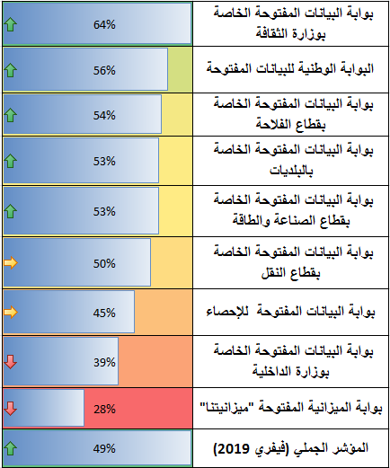

جدول 4 ترتيب بوابات البيانات المفتوحة حسب المؤشر الجملي (فيفري 2019)

وفي مستوى ادق، نتبيّن المجموع الجملي الذي تحصلت عليه كل بوابة بالنسبة لكل محور من المحاور الاربعة المعتمدة في عميلة التقييم :



جدول 5 : الترتيب العام لبوابات البيانات المفتوحة حسب التّقييم الجملي وحسب المحاور

رسم توضيحي 10 : ترتيب العام لبوابات البيانات المفتوحة حسب التّقييم الجملي وحسب المحاور

## الملاحظات والاستنتاجات

أظهرت نتائج التّقييم أنّ المؤشر الجملي لتقييم بوابات البيانات المفتوحة تمثل في 49% كما هو مبين بالجدول عدد 4.

وتراوح بين 64% بالنسبة لبوابة البيانات المفتوحة الخاصة بوزارة الثقافة وبـ 28% بالنسبة لبوابة الميزانية المفتوحة "ميزانيتنا" الخاصة بوزارة المالية.

وفي هذا الجزء سيتم عرض مختلف نتائج التقييم بالنسبة لكل محور وتحليلها بهدف الوقوف على مختلف النقائص والاشكاليات. مما يتيح في مرحلة لاحقة تحديد الخطوات المستقبلية والتوصيات التي يتعين الاخذ بها وخاصة تحديد برنامج عمل للفترة القادمة وتضمينه المشاريع ذات الاولوية.

وفي هذا الخصوص وبالرجوع لنتائج التقييم الذي شمل المحاور الاربع للمنهجية، لوحظ تفاوت بين جودة بوابات البيانات المفتوحة وتواجد عدد من النقائص من أبرزها :

* نقص على مستوى المواصفات العامة لبوابات البيانات المفتوحة التي تمثل عنصرا مهما في استقطاب مستعملي البوابات. وقد قدّر المعدل العام لمقياس المواصفات العامة لبوابات البيانات المفتوحة بـ74%، وتراوح هذا المؤشر بين 60% و97%.

ومن أسباب تراجع هذا المؤشر :

* + نقص في المعلومات الخاصة بحوكمة والتصرّف في البيانات المفتوحة،
  + نقص في المعلومات الخاصة بالمنصة المستعملة لاستغلال البيانات المفتوحة،
  + استعمال لغة وحيدة في اغلب الأحيان على مستوى البوابة،
  + صعوبة امكانية الإبحار على البوابة باستعمال الهاتف الجوال.

رسم توضيحي 11 : النتائج المتعلقة بتقييم مؤشر المواصفات العامة لبوابات البيانات المفتوحة

* نقص على مستوى سهولة النفاذ واستغلال البيانات في حين يعتبر النفاذ للبوابة واستغلال البيانات عنصر هام في تقييم البيانات المفتوحة واعادة الاستعمال، وهو أحد الأهداف التي يجب تطويرها. حيث قدّر المعدل العام لمؤشر سهولة النفاذ واستغلال البيانات بوابات البيانات المفتوحة بــ%59 . وتراوح هذا المؤشر بين 10% و78%. في حين تتلخص أهم أسباب تراجعه في :
  + عدم توفر فضاء خاص لنشر التطبيقات وامثلة خاصة بإعادة استعمال المعطيات المنشورة بالبوابة،
  + نقص على مستوى محرك البحث الخاص بالبوابة،
  + نقص على مستوى واجهة تطبيقة البرمجة (API) الذي يتمثل في عدم توفر الواجهة التي تمكن من استغلال المعطيات أو عدم توفر دليل لاستعمالها. وهو ما يحول دون إعادة استغلال المعطيات المتوفرة بالبوابة،
  + نقص على مستوى فضاء المستعمل،

رسم توضيحي 12: النتائج المتعلقة بتقييم مؤشر سهولة النفاذ واستغلال البيانات

* نقص على مستوى آليّات المشاركة الإلكترونيّة علما أنّ المشاركة الإلكترونية عنصر هام في تقييم البيانات المفتوحة وحافز لاعادة الاستعمال، وهو أحد الأهداف التي يجب تطويرها. وقدّر المعدل العام لمؤشر المشاركة الإلكترونية ببوابات البيانات المفتوحة بــ17% . وتراوحت نتائج التقييم المتعلقة به بين 10% و56%.

ويمكن حوصلة أسباب ضعف النسب المسجلة على مستوى هذا المؤشر كالتالي :

* + نقص الآليات المخصصة للمشاركة الإلكترونية، على غرار منتدى حوار، جذاذة طلب بيانات مفتوحة،
  + نقص خدمة مساعدة للمستخدم (aide) والأسئلة المتوترة (FAQ)،
  + نقص استعمال شبكات التواصل الاجتماعي.

رسم توضيحي 13: النتائج المتعلقة بتقييم مؤشر المشاركة الإلكترونية

* نقص على مستوى مواصفات البيانات المتوفرة بالبوابة علما مواصفات البيانات المفتوحة تمثل عنصر هام على مستوى بوابة البيانات المفتوحة ، وهو أحد الأهداف التي يجب تطويرها. ولقد قدّر المعدل العام لمؤشر المشاركة الإلكترونية بوابات البيانات المفتوحة بــ 43% وتراوح هذا المؤشر بين 18% 59% ومن أسباب تراجع هذا المؤشر :
  + نقص على مستوى تقديم البيانات المفتوحة حيث تبين أنّ في أغلب الأحيان يتمّ نشر البيانات بدون إضافة تعريف مبسط للمعطى،
  + نقص على مستوى نشر الإدارة والجهة الناشرة للمعطي على مستوى البوابة، نشر تاريخ نهاية المعطى وتريخ التحديث، نشر معطى الخاص بالتغطية الجغرافية للمعطى، إلخ....

رسم توضيحي 14: النتائج المتعلقة بتقييم مؤشر مواصفات البيانات المفتوحة

# إعادة استعمال البينات المفتوحة

سيتمّ في هذا الجزء تقديم بعض المبادرات في مجال إعادة استعمال البينات المفتوحة والتي تعتبر من أهم أهداف مشروع بوابات البيانات المفتوحة:

* تطبيقة تتعلق بمتابعة حالة السدود في تونس : تحليل بياني من طرف Targa حول وضع السدود في تونس باستخدام بيانات من بوابة البيانات المفتوحة لوزارة الفلاحة.

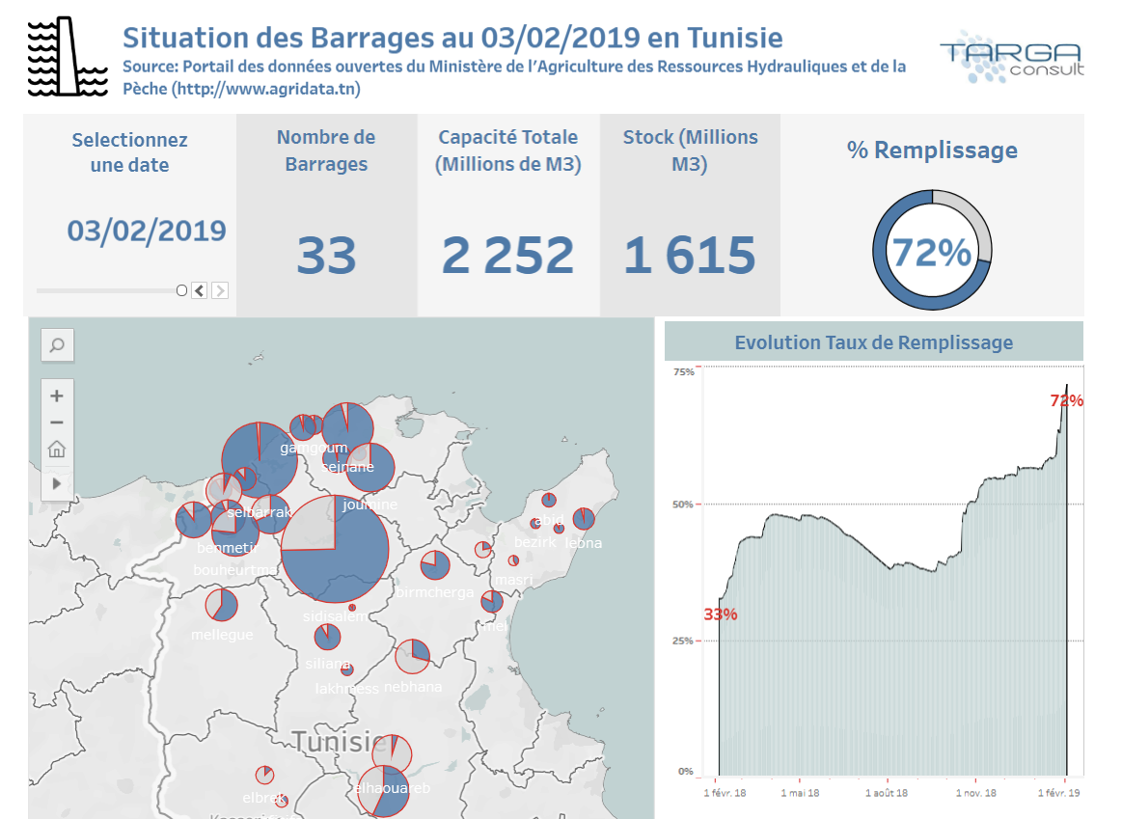

رسم توضيحي 15 : تحليل بياني من طرف Targa حول وضع السدود في تونس

* تطبيقة Djerba Bus : تم تطويرها باستخدام بيانات من بوابة البيانات المفتوحة لوزارة النقل وهي تمكن مستعملي الحافلة في جزيرة جربة من متابعة وتحديد أسرع مسار للوصول للوجهة التي يرغبون في الذهاب إليها.



# برنامج العمل للفترة القادمة

وبالنّظر لهذه النتائج، يتّجه العمل في الفترة القادمة:

**على المستوى التنظيمي والقانوني:**

* تأكيد الإرادة السّياسيّة للانفتاح،
* دعوة مختلف الهياكل العمومية ، خاصّة منها التي لم تقم بالانخراط في سياسة نشر البيانات بطريقة مفتوحة، إلى الإسراع في اتّخاذ الإجراءات اللازمة لتلافي النقائص،
* خلق ثقافة من التعاون مع المجتمع المدني والقطاع الخاصّ في مجال تثمين البيانات المفتوحة،
* حثّ الوزارات والهياكل العموميّة على التعاون مع الباحثين الجامعيين ومراكز البحث الجامعيّة وتمكينهم من البيانات اللازمة لأعمالهم وبحوثهم،
* تجاوز الاشكاليّات القانونية والترتيبيّة والتنظيميّة التّي يمكن أن تطرح جرّاء نشر البيانات ومن أبرزها عدم احترام خصوصيّة الأفراد ومعطياتهم الشخصيّة أو الطابع السرّى والأمني لهذه البيانات،
* اصدار امر البيانات المفتوحة الذي سيمكن من مزيد تكريس الاطار التنظيمي والقانوني لنشر البيانات.

**على مستوى التكوين والتواصل:**

* تكوين الصحافيين في مجال استغلال البيانات الإحصائيّة واعتماد الرّسوم البيانيّة عند استغلال البيانات (صحافة البيانات)،
* مزيد التعريف بمفهوم البيانات المفتوحة والتطبيقات والبوّابات الحكوميّة المتوفّرة على الواب،
* التشجيع على الابتكار وعلى إعادة استعمال البيانات لتطوير تطبيقات ذات قيمة مضافة، وذلك مثلا من خلال تنظيم أو المشاركة في تنظيم مسابقات Hackathon لتطوير تطبيقات على الهواتف الذكيّة،
* تطوير الكفاءات لتقليص مقاومة التغيير من قبل عدد من الإطارات التّي تخشى من التأثيرات السلبيّة للانفتاح والشّفافيّة،
* العمل على غرس ثقافة البيانات المفتوحة من خلال تكثيف القيام بحملات تحسيسية ودورات تكوينية عامة حول البيانات المفتوحة واهميتها على المستوى المركزي والجهوي،

**على مستوى التنفيذ:**

* تعميم مشروع جرد البيانات العمومية من خلال إدراج مجموعة ثانية من الهياكل ويوصى باعتماد مراجع التقييم الدولية المعتمدة في اختيار القطاعات ذات الاولوية. وتتمحور هذه القطاعات حول الصحة والصفقات العمومية
* متابعة مدى استجابة الهياكل العمومية للتوصيات المدرجة في هذا التقرير إلى جانب التقارير الدولية الاخرى المعتمدة والعمل على تحسين البوابات البيانات المفتوحة بالاعتماد على التقييم والتوصيات المدرجة في التقرير.

1. ***المصدر***: [www.opendefinition.org/government](http://www.opendefinition.org/government)
2. ضم الإصدار الخامس من “مؤشر البيانات المفتوحة” تقييما لثلاثين (30) حكومة وقع اختيارها وفقا لمعايير محددة.
3. صنّف مركز القانون والديمقراطية القانون التّونسي المتعلّق بحقّ النّفاذ إلى المعلومة في المركز 12 عالميّا <http://www.rti-rating.org/country-data>
4. المصدر : <https://opendatabarometer.org/4thedition/compare/?_year=2016&indicator=ODB&open=TUN>
5. تتمثل هذه القطاعات في : التربية، الصحة، التشغيل، البيئة والشؤون الاجتماعية